MODALITA’ DI ISCRIZIONE

Il corso è rivolto a tutte le professioni ECM e non ECM

Le iscrizioni verranno raccolte dalla sig.ra Erica Moretto dello SPRESAL utilizzando l’indirizzo mail
emoretto@aslcn2.it
entro dieci giorni prima dell’inizio di ogni sessione

L’iscrizione al corso puo’ avvenire per un numero massimo di 30 persone per edizione

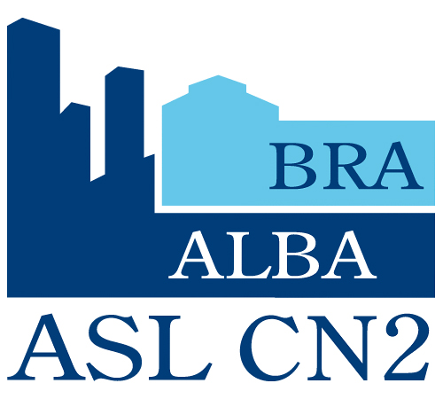

ASSEGNAZIONE CREDITI ECM:

I crediti ECM verranno assegnati solo ed esclusivamente a chi supererà il questionario finale; a chi frequenterà almeno ill 90% delle ore del corso e a chi consegnerà le schede di valutazione corso e docenti.

PROGETTISTA DEL CORSO
Dott.ssa Anna SANTORO

PROGETTISTA ECM
Sig.ra Teresa SANDRI

RESPONSABILE SCIENTIFICO

Dott.ssa Anna SANTORO

SEGRETERIA ORGANIZZATIVA
SPRESAL
Sig.ra Erica MORETTO
Tel. 3449
Mail: emoretto@aslcn2.it

Progetto residenziale

TITOLO

STILI DI VITA E LAVORO: COME VA LA DIETA?
ED. 2019

DATE

I edizione: 12 APRILE 2019
II edizione: 24 MAGGIO
III edizione :05 LUGLIO –
IV edizione: 15 NOVEMBRE
V edizione: 13 DICEMBRE 2019

ORARIO
9,00-13,15

SEDI DEL CORSO

Sala Gosso – Osp. San Lazzaro ALBA
12 aprile-05 luglio-13 dicembre 2019
Sala Riunioni – Osp. Santo Spirito BRA
24 maggio – 15 novembre 2019

Corso ACCREDITATO ECM
Crediti calcolati: 6

L’

AREA TEMATICA

Area prevenzione e promozione della salute

OBIETTIVO AREA DEL DOSSIER FORMATIVO
Obiettivi di processo

OBIETTIVO FORMATIVO NAZIONALE
Epidemiologia – prevenzione e promozione della salute con acquisizione di nozioni di processo

FINALITA’/OBIETTIVO

L’ambiente di lavoro viene considerato setting strategico per promuovere la salute nell’età adulta, diffondendo informazioni e nozioni sull’importanza di uno stile di vita salutare su diversi temi tra cui l’alimentazione.
Le prove di efficacia dimostrano che gli interventi di promozione della salute nei luoghi di lavoro (WHP) possono migliorare lo stato di salute del lavoratore.
Obiettivo del corso è l’acquisizione delle competenze teoriche in tema di nutrienti e corretta alimentazione ai fini di una scelta alimentare consapevole

ARTICOLAZIONE

Il corso di formazione sarà strutturato in cinque edizioni di quattro ore ciascuna

DESTINATARI:

Tutte le professioni ECM e non ECM

DOCENTI

Dott.ssa Silvia AMANDOLA
Medico competente

Sig.ra Alberta BRACCO
Dietologia e Nutrizione clinica

Dott.ssa Cloe DALLA COSTA
Dietologia e Nutrizione clinica

Dott.ssa Anna SANTORO
Prevenzione e Sicurezza ambienti di lavoro

PROGRAMMA

Ore 8,45 Registrazione partecipanti

Ore 9,00 Presentazione e obiettivi del corso

- Ore 9,15 Introduzione alla WHP e sue finalità

Ore 9,30 Calcolo BMI: misurazione peso-altezza partecipanti e conseguente spiegazione per calcolo BMI

- Ore 10,00 Principi nutritivi e fabbisogni alimentari. Linee guida per una sana alimentazione

Ore 11,20 Intervallo

Ore 11,35 Lavori a piccoli gruppi

Ore 12,25 Confronto dibattito

Ore 12,55 Valutazione finale

